**Prawidłowa dieta przy dnie moczanowej - jak powinna wyglądać?**

**Zmagasz się z dną moczanową i borykasz się z bolesnymi atakami, mimo brania leków? Pomóc ci może odpowiednia <strong>dieta przy dnie moczanowej</strong>. Dowiedz się więcej.**

**Dieta przy dnie moczanowej - co warto uwzględnić w jadłospisie, a na co uważać?**

Niegdyś uznawana za chorobę królewską, która dotyka tylko najwyższych warstw społecznych, obecnie stała się powszechnym problemem wielu osób. Mowa tutaj o dnie moczanowej, zwanej także podagrą. Na czym polega? Złogi kwasu moczanowego odkładają się w naszych ścięgnach, stawach, więzadłach, a nawet nerkach. Zmiany chorobowe są odczuwalne zwłaszcza podczas ataków silnego bólu. Może on być ulokowany w różnych miejscach, jednak najczęściej chorzy skarżą się na ból dużego palca od stopy. W przypadku tej choroby, wiele może zdziałać odpowiedni jadłospis. Jaka powinna być [dieta przy dnie moczanowej](https://bedietcatering.pl/dieta-przy-dnie-moczanowej-co-warto-wlaczyc-do-jadlospisu/#3)?

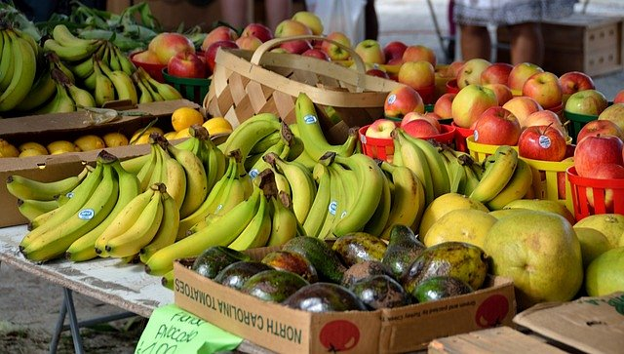

**Prawidłowa dieta przy dnie moczanowej**

Odpowiadając na przed chwilą zadane pytanie - przy takiej diecie należy pamiętać o spożywaniu dużej ilości warzyw i owoców. Potrawy najlepiej aby były gotowane, duszone lub pieczone - smażenie będzie tutaj wysoce niewskazane. Jeśli zaś chodzi o mięso, najlepiej wybierać chude mięso drobiowe, np. indyka. **Dieta przy dnie moczanowej** powinna uwzględniać prawidłowy rozkład makroskładników. Dla osoby dorosłej o odpowiedniej wadze będzie to od 15-20% białka, 35% tłuszczy i od 50-55% do węglowodanów.

**Zapomnij o tych produktach!**

*Dieta przy dnie moczanowej* nie powinna zawierać tłustego i przetworzonego mięsa, a także tłuszczów zwierzęcych, jak np. masło, smalec czy słonina. Te produkty zaostrzają chorobę i mogą nasilić występowanie wcześniej wspomnianych ataków.